# Payanywhere

1. PayanywhereGS00，是Payanywhere软件，读卡器为GS00（鼎合),做工相对GS10（中磁）要好一点，从外形看GS00主控有保护罩。软件部分大致一样，不同的是动态库不一样。
2. 编译的时候，由于Payanywhere(remote.origin.url=git:projects/workdir/application/android/Payanywhere.git)依赖其他project，所以将Payanywhere导入工程之后还需导入其他工程

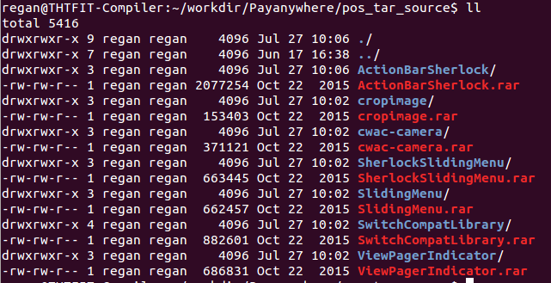

在对应项目，右键选择属性，然后导入相应的项目，如图

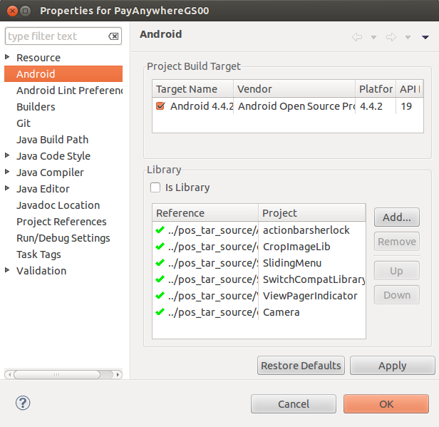

当然，你得先将项目导入到eclipes中。